NUEVO CRONOGRAMA PARA POSTULANTES LÍDERES CAMPESINOS

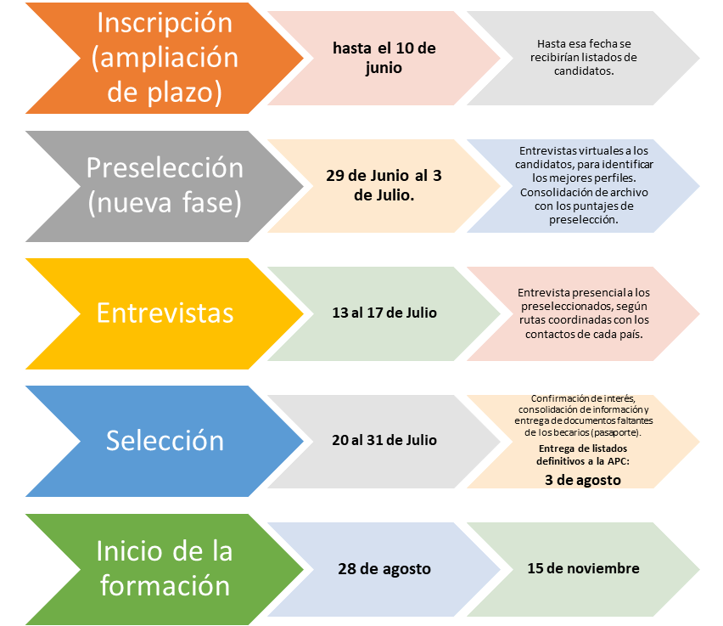
De antemano muchas gracias por su atención y oportuna respuesta.

FUNDAPANACA

